Hayat Yayınları Tanıtım Bülteni
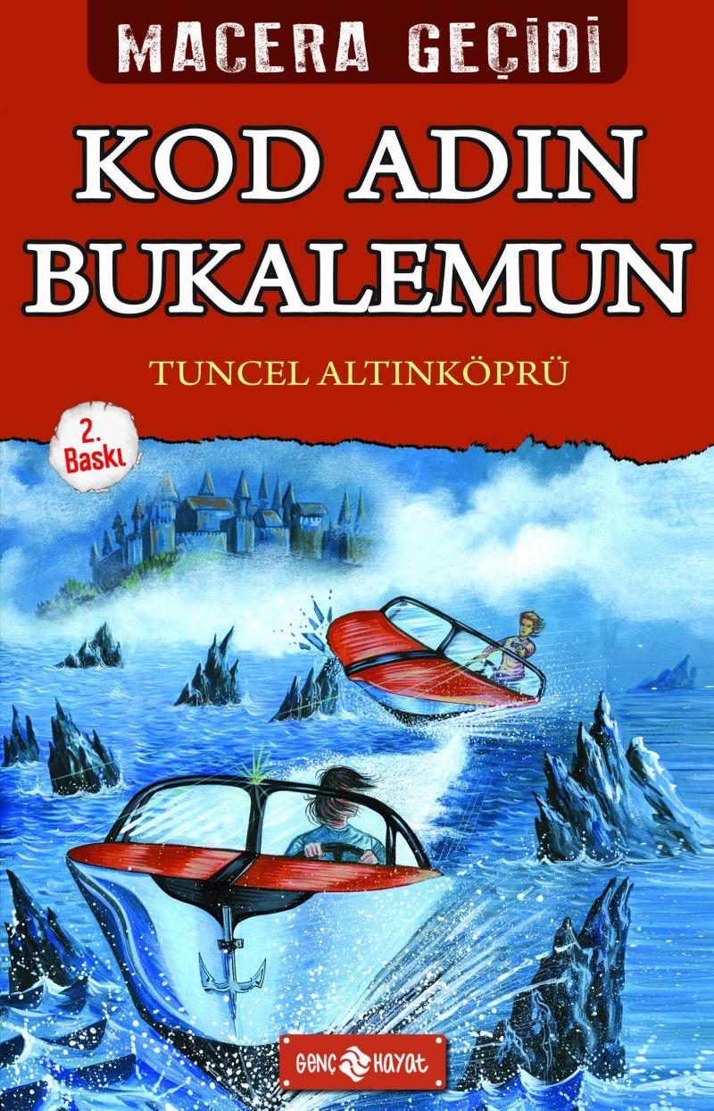 | Eser Adı: MACERA GEÇİDİ 18 KOD ADIN BUKALEMUN  Yazar Adı: Tuncel Altınköprü  Tür Serisi: Macera/Gençlik  Cilt Bilgisi:  Kitap Dili: Türkçe  İç Sayfa: HOLMEN SB 65  Kapak: BRISTOL 230  Selefon Türü: MAT SELEFON  Basım Tarihi: 2024  Sayfa Sayısı: 152  Kitap Boyutları: 13,5 X 21 mm  ISBN No: 9786254470196  Etiket Fiyatı: 190,00 TL
Kitap Tanıtım Yazısı : (Arka Kapak)

MACERA GEÇİDİNE GİRİN!KENDİ SERÜVENİNİZİ YAŞAYIN!
Bu kitapta bir ajansınız. Yeri geldiğinde tıpkı bir bukalemun gibi görünmez olabilen bir SAT komandosu... Kod adınız: Bukalemun...Bu macerada Türkiye’den kaçırılan iki bilim insanını bulup ülkenize geri getirmekle görevlisiniz. Ülkenizin uluslararası uzay yarışında önder ülke olması, sizin bu görevdeki başarınıza bağlı...Görevinizi başarırsanız, Bukalemun Efsanesi’ni sürdürerek adınızı tarihe altın harflerle yazdırırsınız. Tabii karşı örgütlerin kurduğu bir tuzakta yok olup gitmeniz de olası... Her şey sizin vereceğiniz kararlara, yapacağınız seçimlere bağlı...Bu kitapta bir ajansınız. Yeri geldiğinde tıpkı bir bukalemun gibi görünmez olabilen bir SAT komandosu... Kod adınız: Bukalemun...Bu macerada Türkiye’den kaçırılan iki bilim insanını bulup ülkenize geri getirmekle görevlisiniz. Ülkenizin uluslararası uzay yarışında önder ülke olması, sizin bu görevdeki başarınıza bağlı...Görevinizi başarırsanız, Bukalemun Efsanesi’ni sürdürerek adınızı tarihe altın harflerle yazdırırsınız. Tabii karşı örgütlerin kurduğu bir tuzakta yok olup gitmeniz de olası... Her şey sizin vereceğiniz kararlara, yapacağınız seçimlere bağlı...
Kitabın detay sayfasına buradan ulaşabilirsiniz :
https://hayatyayinlari.com/kitaplar/tuncel-altinkopru-macera-gecidi-18-kod-adin-bukalemun-958.html
Genç Hayat



